از فنی تا هنر: تفاوت‌های رفتاری در بازی اولتیماتوم

بازی اولتیماتوم چیست؟
بازی اولتیماتوم یک آزمایش ساده برای مطالعه‌ی «انصاف و چانه‌زنی» است. در این بازی، یک مبلغ ثابت (مثلاً ۱۰۰ واحد) باید بین دو نفر تقسیم شود. نفر اول (پیشنهاددهنده) تعیین می‌کند چه مقدار به نفر دوم (پذیرنده) بدهد. پذیرنده فقط دو انتخاب دارد: قبول کند (تقسیم اجرا می‌شود) یا رد کند (هر دو هیچ چیز نمی‌گیرند).
اگر همه کاملاً «خودخواهِ پول‌محور» باشند، نظریه‌ی بازی‌ها پیش‌بینی می‌کند پیشنهاددهنده حداقل مقدار ممکن را پیشنهاد می‌دهد و پذیرنده هر پیشنهاد مثبتی را قبول می‌کند. اما داده‌های آزمایشگاهی نشان می‌دهد افراد اغلب پیشنهادهای نسبتاً برابر می‌دهند و پذیرنده‌ها گاهی پیشنهادهای پایین راحتی با هزینه‌ی شخصی رد می‌کنند. این شکاف بین پیش‌بینی استاندارد و رفتار واقعی، بازی اولتیماتوم را به یکی از مهم‌ترین ابزارهای اقتصاد رفتاری و آزمایشگاهی تبدیل کرده است.

Güth, Schmittberger & Schwarze (1982):

تولد بازی اولتیماتوم و یافتهٔ اصلی
مقالهٔGüth و همکاران ۱۹۸۲ نخستین مطالعه‌ای است که بازی اولتیماتوم را به‌عنوان یک آزمایش اقتصادی برای بررسی رفتار چانه‌زنی معرفی کرد. طبق پیش‌بینی نظریهٔ بازی‌های استاندارد و فرض «خودخواهی عقلانی»، انتظار می‌رود پیشنهاددهنده حداقل مقدار ممکن را پیشنهاد دهد و پذیرنده هر پیشنهاد مثبتی را قبول کند. اما نتایج آزمایش Güth و همکاران به‌طور واضح با این پیش‌بینی در تضاد بود.
در داده‌های این مطالعه، میانگین پیشنهادها به‌طور قابل‌توجهی بالاتر از حداقل نظری بود؛ به‌طوری‌که بیشتر پیشنهادها در بازهٔ حدود ۴۰ تا ۵۰ درصد از کل مبلغ قرار داشتند. پیشنهادهای بسیار پایین (مثلاً کمتر از ۲۰ درصد کل مبلغ) نسبتاً نادر بودند. از سوی دیگر، رفتار پذیرندگان نیز با پیش‌بینی‌های استاندارد هم‌خوانی نداشت: پیشنهادهای کمتر از حدود ۲۰ درصد با نرخ بالایی رد می‌شدند و در برخی آزمایش‌ها بیش از نیمی از این پیشنهادهای نابرابر پذیرفته نمی‌شدند. در مقابل، پیشنهادهای نزدیک به تقسیم برابر تقریباً همواره پذیرفته می‌شدند.
این الگو نشان می‌دهد که افراد نه‌تنها به سطح مطلق دریافتی خود توجه دارند، بلکه به عدالت نسبی تقسیم نیز حساس‌اند. پذیرندگان حاضر بودند برای تنبیه نابرابری، از منفعت مالی خود چشم‌پوشی کنند و پیشنهاددهندگان نیز با پیش‌بینی این رفتار، به‌طور نظام‌مند پیشنهادهایی بالاتر از حداقل عقلانی ارائه می‌دادند. اهمیت این مقاله در آن است که برای نخستین‌بار به‌صورت تجربی و با شواهد عددی روشن نشان داد رفتار واقعی افراد در موقعیت‌های چانه‌زنی صرفاً با انگیزهٔ حداکثرسازی سود شخصی قابل توضیح نیست و مفاهیمی مانند انصاف و تنبیه نابرابری نقش اساسی در تصمیم‌گیری اقتصادی دارند.

Camerer & Thaler (1995):

مرور کلاسیک و پیام رفتاری
Camerer و Thaler ۱۹۹5 در مقالهٔ مروری مشهور خود، مجموعه‌ای از آزمایش‌های انجام‌شده تا آن زمان را مرور کرده و نشان می‌دهند که نتایج به‌طور سیستماتیک با پیش‌بینی‌های عقلانیت کامل ناسازگارند.
طبق جمع‌بندی این مقاله، پیشنهادهای نزدیک به تقسیم برابر (حدود ۴۰ تا ۵۰ درصد) در بازی اولتیماتوم بسیار رایج‌اند و پیشنهادهای بسیار پایین غالباً رد می‌شوند Camerer و Thaler استدلال می‌کنند که این الگوها را نمی‌توان صرفاً با اشتباه یا ناآگاهی توضیح داد؛ بلکه هنجارهای اجتماعی، برداشت از انصاف در تصمیم‌گیری نقش دارند.
پیام اصلی این مقاله برای اقتصاد رفتاری آن است که ترجیحات افراد ثابت و صرفاً پول‌محور نیستند. در عوض، رفتار افراد به زمینه، هنجارهای اجتماعی و برداشت آن‌ها از رفتار مناسب وابسته است.

.Slonim & Roth (1998):

اندازهٔ مشوق‌ها و یادگیری
Slonim و Roth (۱۹۹۸) به‌طور مشخص به این پرسش می‌پردازند که آیا افزایش چشمگیر مبلغ بازی (stakes) می‌تواند رفتار افراد در بازی اولتیماتوم را به سمت پیش‌بینی‌های نظریهٔ استاندارد—یعنی پیشنهادهای حداقلی و پذیرش تقریباً همیشگی—سوق دهد یا خیر. برای پاسخ به این سؤال، آن‌ها بازی اولتیماتوم را در چندین جلسه با سطوح بسیار متفاوتی از مشوق مالی اجرا کردند؛ به‌گونه‌ای که ارزش واقعی بازی در بالاترین سطح، بیش از ۲۰ برابر سطح پایین‌تر بود. علاوه بر این، برخلاف بسیاری از مطالعات پیشین، شرکت‌کنندگان بازی را به‌صورت تکرارشونده انجام دادند تا امکان بررسی یادگیری فراهم شود.

نتایج دورهای اولیه نشان می‌دهد که افزایش مبلغ بازی به‌تنهایی اثر محدودی بر رفتار دارد. در اولین مواجهه با بازی، حتی در بالاترین سطح مشوق، میانگین پیشنهادها همچنان در محدودهٔ تقسیم‌های نسبتاً منصفانه باقی می‌ماند و تفاوت چشمگیری با آزمایش‌های کم‌مبلغ مشاهده نمی‌شود. به‌طور مشابه، نرخ رد پیشنهادهای پایین در دورهای ابتدایی قابل‌توجه است؛ به‌گونه‌ای که پیشنهادهای کمتر از حدود ۳۰ درصد در stakeهای بالا نیز با احتمال قابل‌ملاحظه‌ای رد می‌شوند. این یافته نشان می‌دهد که مشوق‌های مالی بزرگ، در مواجههٔ اولیه، به‌تنهایی هنجارهای انصاف را از بین نمی‌برند.

با این حال، تصویر اصلی مقاله در بررسی پویایی‌های رفتاری و یادگیری آشکار می‌شود. با تکرار بازی، الگوهای رفتاری به‌تدریج تغییر می‌کنند و این تغییرات در stakeهای بالا برجسته‌تر است. Slonim و Roth نشان می‌دهند که در جلسات با مشوق‌های بالا، نرخ رد پیشنهادهای نابرابر به‌مرور کاهش می‌یابد؛ به‌طوری‌که در مقایسهٔ دورهای ابتدایی و انتهایی، احتمال رد پیشنهادهای پایین در برخی جلسات از حدود ۲۰ درصد به کمتر از ۱۰ درصد می‌رسد. هم‌زمان، پیشنهاددهندگان نیز به این رفتار پاسخ می‌دهند و میانگین پیشنهادها در طول زمان کاهش می‌یابد، هرچند این کاهش تدریجی است و به پیشنهادهای حداقلی نظریهٔ استاندارد منتهی نمی‌شود.
نکتهٔ مهم آن است که حتی پس از یادگیری و در بالاترین سطوح مشوق، رفتار کاملاً مطابق با پیش‌بینی «خودخواهی کامل» نمی‌شود. پیشنهادهای بسیار نابرابر—برای مثال تقسیم‌های نزدیک به صفر—همچنان با احتمال غیرصفر رد می‌شوند و پیشنهادهای کاملاً حداقلی به رفتار غالب تبدیل نمی‌گردند. به بیان دیگر، اگرچه افزایش مبلغ بازی و تجربهٔ تکراری باعث می‌شود وزن ملاحظات پولی در تصمیم‌گیری افزایش یابد، انگیزه‌های اخلاقی و هنجاری به‌طور کامل کنار گذاشته نمی‌شوند.
جمع‌بندی Slonim و Roth (۱۹۹۸) آن است که اندازهٔ مشوق‌ها و یادگیری می‌توانند رفتار را در بازی اولتیماتوم تعدیل کنند، اما قادر نیستند به‌طور کامل شکاف میان پیش‌بینی‌های نظریهٔ استاندارد و رفتار واقعی افراد را از بین ببرند. این یافته نشان می‌دهد که ترجیحات اجتماعی و حساسیت به انصاف، حتی در حضور مشوق‌های مالی قوی و با گذشت زمان، همچنان نقش معناداری در تصمیم‌گیری اقتصادی ایفا می‌کنند.

Henrich et al. (2001): In Search of Homo Economicus , Roth et al. (1991)
تفاوت گروه های فرهنگی
یکی از پرسش‌های مهم در ادبیات اولتیماتوم این است که آیا این الگوهای رفتاری جهان‌شمول‌اند یا به زمینهٔ اجتماعی و فرهنگی وابسته‌اند. Roth و همکاران (۱۹۹۱) با مقایسهٔ رفتار چانه‌زنی در چهار شهر مختلف (اورشلیم، لیوبلیانا، پیتسبورگ و توکیو) نشان می‌دهند که در حالی‌که بازارهای چندنفره در کشورهای مختلف به نتایج مشابه و نزدیک به تعادل رقابتی می‌رسند، رفتار در چانه‌زنی‌های دوطرفه تفاوت‌های قابل‌توجهی دارد. این یافته نشان می‌دهد که هنجارهای محلی و انتظارات اجتماعی در بازی‌های دوجانبه نقش پررنگ‌تری دارند.

Henrich و همکاران (2001) یکی از تأثیرگذارترین مطالعات اقتصاد رفتاری را با این پرسش بنیادین آغاز می‌کنند که آیا نتایج مشهور بازی‌های اقتصادی—مانند پیشنهادهای منصفانه و رد پیشنهادهای نابرابر در بازی اولتیماتوم—ویژگی‌های جهان‌شمول رفتار انسانی هستند یا محصول شرایط خاص جوامع صنعتی و دانشگاهی. تا پیش از این مطالعه، تقریباً تمام شواهد آزمایشگاهی از نمونه‌های دانشجویی در کشورهای صنعتی به‌دست آمده بود. هدف این مقاله، آزمون این الگوها در جوامع کوچک، غیرصنعتی و سنتی بود؛ جوامعی که ساختارهای اقتصادی، شیوه‌های همکاری و هنجارهای اجتماعی در آن‌ها به‌طور اساسی با جوامع مدرن متفاوت است.

برای این منظور، نویسندگان مجموعه‌ای از بازی‌های رفتاری—از جمله بازی اولتیماتوم—را در ۱۵ جامعهٔ کوچک در آفریقا، آمریکای جنوبی، اقیانوسیه و آسیا اجرا کردند. این جوامع از نظر میزان مشارکت در بازار، نوع معیشت (کشاورزی، دامداری، شکار-گردآوری)، ساختار همکاری‌های اجتماعی و هنجارهای توزیعی تفاوت‌های چشمگیری داشتند.

در عین حال، یکی از مهم‌ترین یافته‌های مقاله، تنوع بسیار زیاد رفتارها بین جوامع مختلف است. میانگین پیشنهادها در بازی اولتیماتوم از حدود ۲۵–۳۰ درصد در برخی جوامع تا نزدیک یا حتی بالاتر از ۵۰ درصد در جوامع دیگر متغیر بود. این میزان تنوع به‌مراتب بیشتر از تفاوت‌هایی است که در مطالعات دانشجویی بین کشورهای مختلف مشاهده شده است. افزون بر این، الگوهای رد کردن نیز در برخی جوامع غیرمنتظره بود؛ به‌طوری‌که در مواردی پیشنهادهای بسیار بالا یا تقسیم‌های برابر نیز با احتمال قابل‌توجهی رد می‌شدند. نویسندگان نشان می‌دهند که در این جوامع، چنین پیشنهادهایی ممکن است به‌عنوان نشانه‌ای از برتری‌طلبی، تحقیر یا نقض هنجارهای محلی تلقی شوند.

برای مطالعهٔ حاضر، پیام این مقاله روشن است: تفاوت‌های مشاهده‌شده در رفتار بازی اولتیماتوم میان گروه‌های مختلف مانند دانشکده‌ها می‌تواند به‌عنوان بازتابی از تفاوت‌های هنجاری و خرده‌فرهنگی تفسیر شود، نه صرفاً به‌عنوان نویز آماری یا خطای نمونه‌گیری.

اجرای بازی در دانشگاه

بازی در ۳ دانشکده مختلف(علوم اجتماعی، هنر‌های زیبا و دانشکدگان علوم‌و‌فنی) پیاده‌سازی شد.

در هر دانشکده ۱۲ پیشنهاد‌دهنده و ۱۲ پذیرنده داشتیم به صورت تصادفی داشتیم(نمونه ۷۲ نفری) که به صورت نا‌آشنا با یکدیگر به بازی پرداختند. شرکت کنندگان قبل از اجرای بازی فرم پرسشنامه‌ای را با سوالات جنسیت، شاغل بودن، مقطع تحصیلی، میزان ریسک‌پذیری و میزان دینداری خود را به صورت گزینه ای را جواب دادند، سوالات میزان دینداری و ریسک پذیری به صورت طیف از ۰ تا ۵ تنظیم شده بود.

میانگین خروجی دانشکدگان به صورت زیر بود.

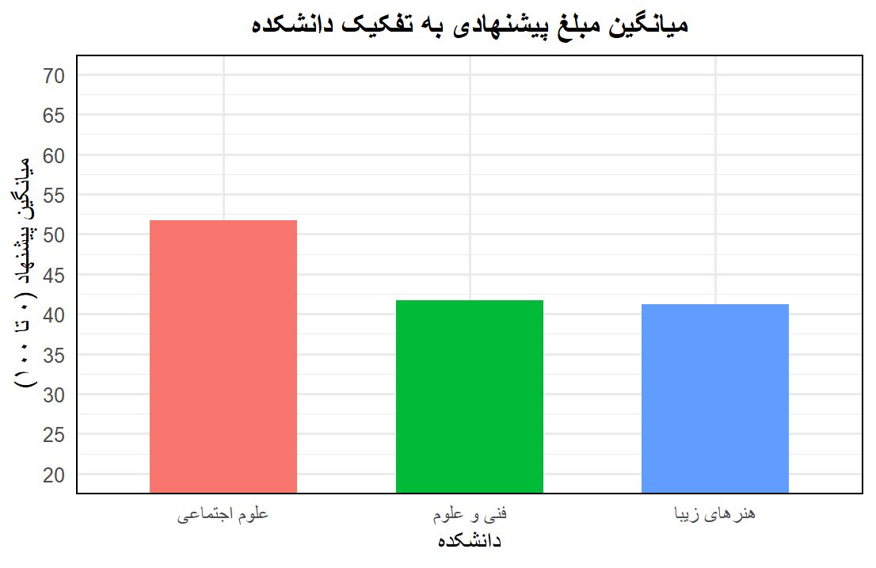

توزیع چگالی دانشکدگان مختلف به شکل‌های زیر است.

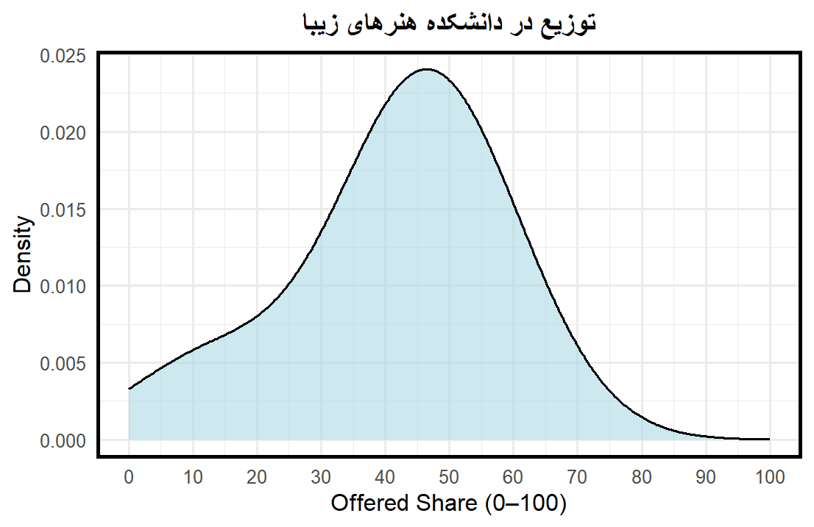

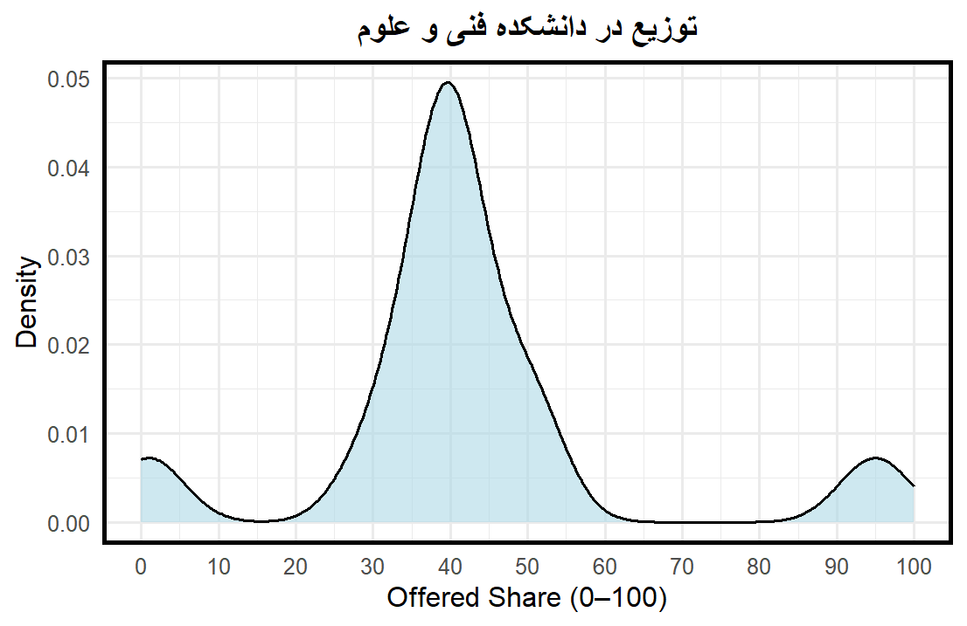

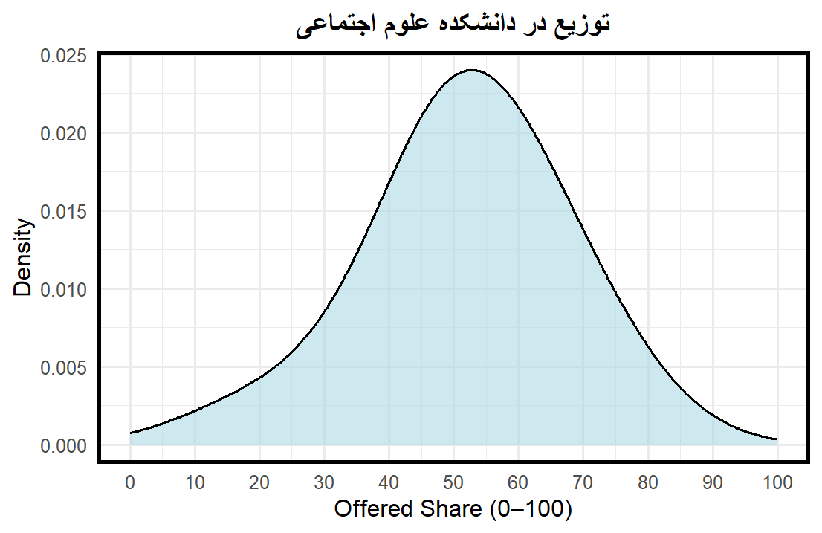

سوال مقطع تحصیلی به علت تعداد نمونه کم در دکترا مورد ارزیابی قرار نگرفت و خروجی بقیه سوالات به صورت زیر بودند.

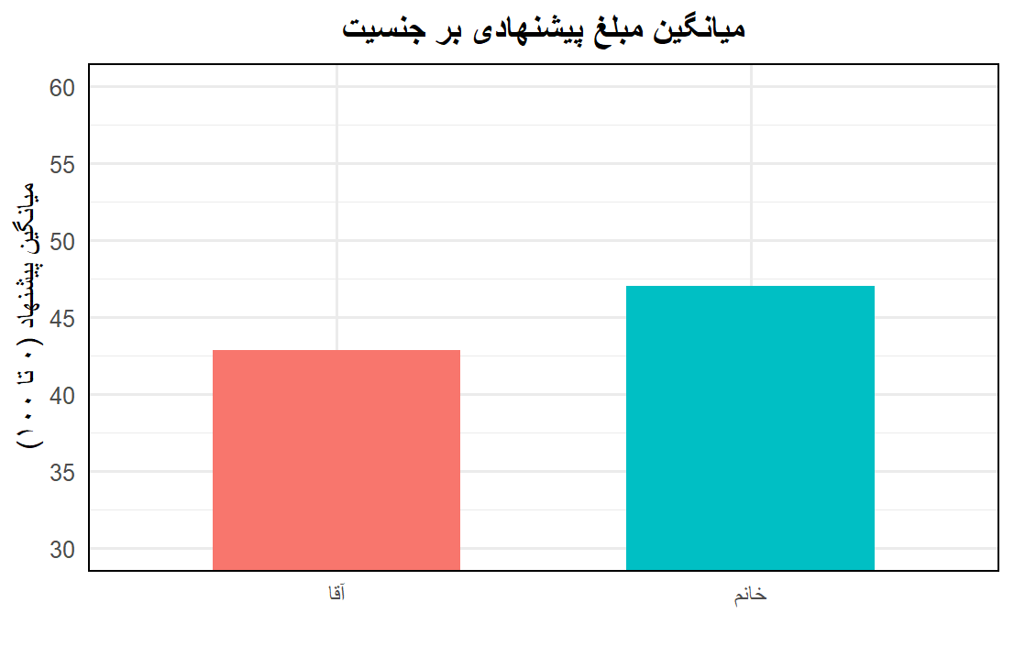

میانگین پیشنهادی خانم ها به طور معنادار بالاتر بود.

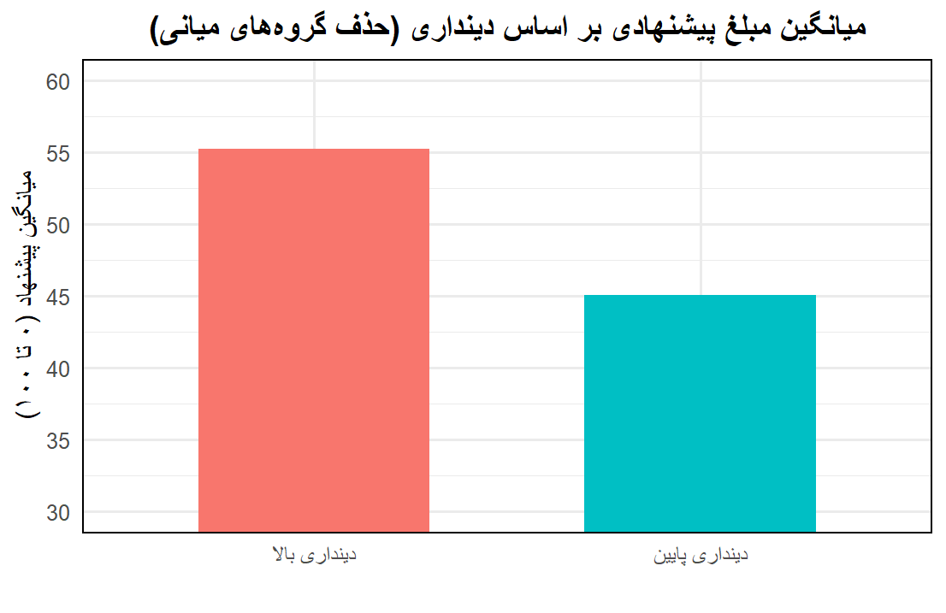

در طیف ۶ قسمتی اگر ۲ نقطه میانی را حذف کنیم تفاوت زیادی را بین رقم پیشنهاد‌دهندگان مشاهده می‌کنیم

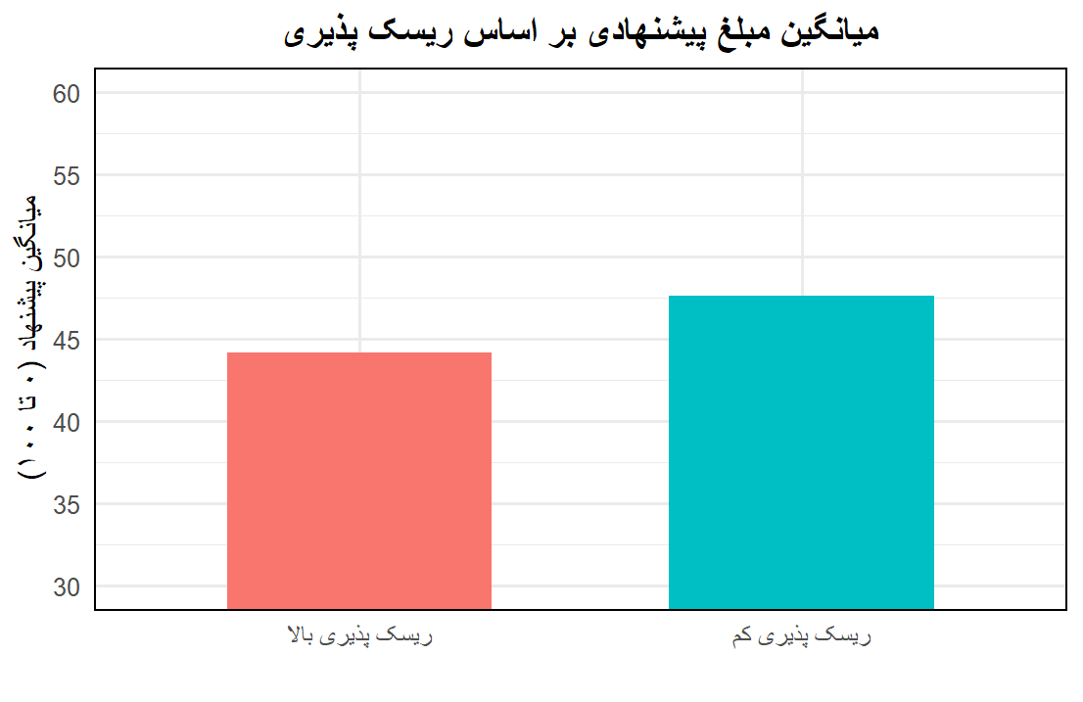

مشاهده می‌کنیم که افراد با ریسک پذیری کم رقم های بالاتری را پیشنهاد می دهند.

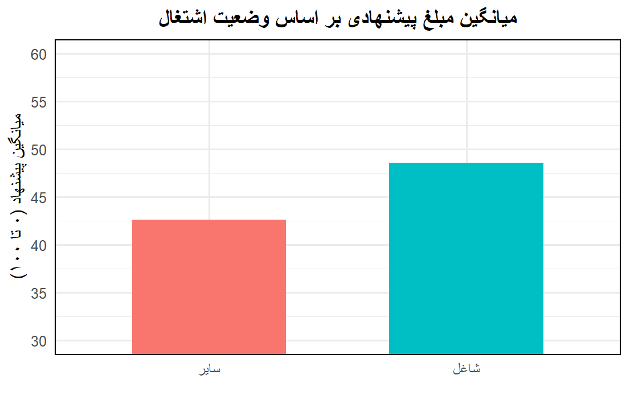

افراد شاغل نیز رقم های بالاتری پیشنهاد داده‌اند که حدس ما بر این است که به علت وجود درآمد مستقل، نیاز کمتری به پول دارند.

رد کنندگان

در نمونه های ما ۲۲ درصد کل پیشنهاد ها رد شدند و ۲۷ درصد پیشنهاد های ۵۰ و زیر آن رد شدند و ۳۷ درصد پیشنهاد‌های زیر ۵۰ رد شدند.

همه پیشنهاد های بالای ۵۰ نیز پذیرفته شدند و به نمونه رد غیر عادی برخورد نکردیم، اما اشخاصی بودند که پیشنهاد ۵۰ یعی تقسیم برابر را رد کنند.

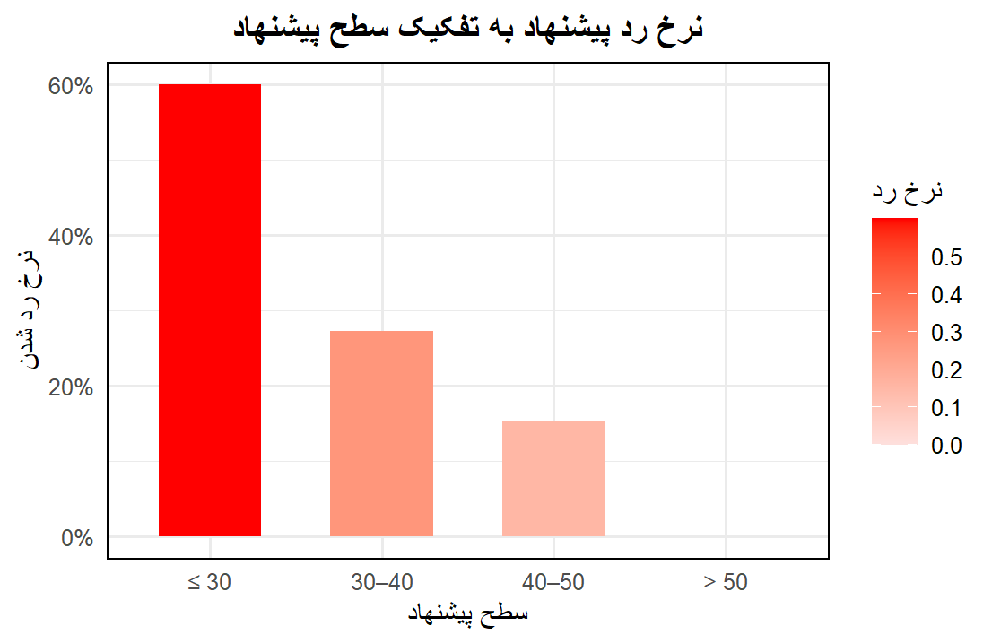

رد پیشنهاد ها هم بر اساس جنسیت خروجی جالبی داشت و ان نیز این بود که آقایان درصد بالاتری از پیشنهاد‌ها را رد کرده‌اند.

